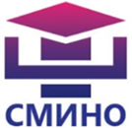
Автономная некоммерческая организация
дополнительного профессионального образования
«Сибирский многопрофильный институт непрерывного образования» (АНО ДПО «СМИНО»)
тел.: 8-953-805-03-46; сайт: www.smino.ru; e-mail: ano-dpo-smino@yandex.ru
КАК НАЧАТЬ ОБУЧЕНИЕ?

Для физических лиц:

В каталоге образовательных программ на сайте smino.ru необходимо выбрать интересующую Вас программу и отправить нам заполненную Анкету поступающего (см. Приложение) на обучение на e-mail: ano-dpo-smino@yandex.ru.
Далее на Вашу электронную почту (указанную в анкете) поступят следующие документы, которые необходимо распечатать:
- заявление на поступление в АНО ДПО «СМИНО»;
- договор на оказание образовательных услуг в двух экземплярах;
- квитанция на оплату (оплачиваете в любом отделении Сбербанка или иного банка);
- согласие на обработку персональных данных.
Так же Вам будет предоставлена Инструкция, которой следует руководствоваться, при прохождении обучения.
Для того чтобы Вас зачислили в АНО ДПО «СМИНО» на курс повышения квалификации (или профессиональной переподготовки) необходимо выслать на электронную почту ano-dpo-smino@yandex.ru следующие отсканированные документы:
- заявление с Вашей подписью;
- паспорт (2, 3, 5 страницы);
- документ об образовании;
- документ о смене фамилии (при условии, что в паспорте и дипломе фамилии не совпадают);
- СНИЛС;
- согласие на обработку персональных данных;
- подписанный договор на обучение;
- квитанцию об оплате обучения.

Если у Вас возникнут трудности при заполнении анкеты, обращайтесь по телефону или на WhatsApp: 8-953-805-03-46; 8-953-805-03-56.

С момента поступления оплаты на счет АНО ДПО «СМИНО», Вам будет предоставлен доступ (логин и пароль) к интересующей образовательной программе на время, указанное в Договоре, а также предоставлены контактные данные вашего персонального куратора (или руководителя образовательной программы, или тьютора).
По окончании обучения Вам будет отправлен заказным письмом по почте России оригинал документа об образовании установленного образца, согласованный с Министерством образования РФ, вместе с пакетом документов на предоставление образовательных услуг.
Документы с пометкой «Экземпляр АНО ДПО «СМИНО» необходимо подписать (для юридических лиц дополнительно поставить печать) и отправить по адресу: 630087, г. Новосибирск, ул. Геодезическая, дом 15/1 кв. 45 на имя Урсеговой Натальи Александровны.

Приложение

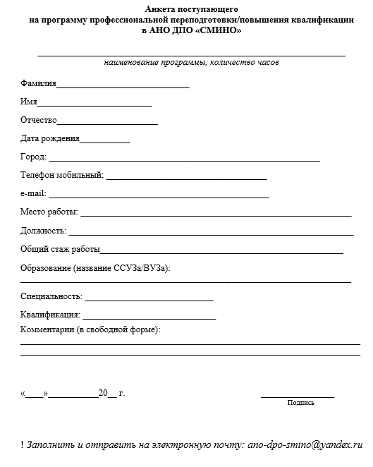

КАК НАЧАТЬ ОБУЧЕНИЕ?
Для юридических лиц

На электронную почту ano-dpo-smino@yandex.ru необходимо предварительно выслать:

- реквизиты организации;
- ФИО руководителя;
- ФИО сотрудников, которые будут проходить обучение;
- название образовательной программы (или программ);
- объем часов по каждой программе;
- желательные сроки обучения.

Если у Вас возникнут трудности при выборе программ или заполнении документов, обращайтесь по телефону или на WhatsApp: 8-953-805-03-46; 8-953-805-03-56.

С момента поступления оплаты на счет АНО ДПО «СМИНО», Вам будет предоставлен доступ (логин и пароль) к интересующей образовательной программе на время, указанное в Договоре, а также предоставлены контактные данные вашего персонального куратора (или руководителя образовательной программы, или тьютора).
По окончании обучения Вам будет отправлен заказным письмом по почте России оригинал документа об образовании установленного образца, согласованный с Министерством образования РФ, вместе с пакетом документов на предоставление образовательных услуг.
Документы с пометкой «Экземпляр АНО ДПО «СМИНО» необходимо подписать (для юридических лиц дополнительно поставить печать) и отправить по адресу: 630087, г. Новосибирск, ул. Геодезическая, дом 15/1 кв. 45 на имя Урсеговой Натальи Александровны.

Перечень документов (от организации):

1) Реквизиты организации, ФИО руководителя для оформления договора и Счета на оплату с указанием ориентировочных сроков обучения и темы курсов.

2) На каждого обучающегося:
- документ об образовании (СПО, ВО) – скан-копия
- документ о смене фамилии (при условии, что в паспорте и дипломе фамилии не совпадают) – скан-копия
- СНИЛС – скан-копия
- согласие на обработку персональных данных – скан-копия
- анкета-заявка – в формате Word на каждого обучающегося, с обязательным указанием занимаемой в организации должности

! Обращаем внимание, что у каждого преподавателя должна быть собственная электронная почта по которой осуществляется подключение к личному кабинету на сайте дистанционного обучения «Электронный СМИНО».

